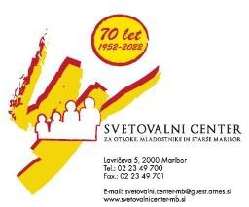

Svetovalni center za otroke, mladostnike in starše Maribor
Starševski večer

Osredotočeni na uspeh
Kako krepiti veščine organizacije, samostojnosti, načrtovanja, upravljanja s časom in čustvi

Vabimo vas na starševski večer, ki bo
v četrtek, 4. 4. 2024 ob 17.00 uri
v predavalnici Svetovalnega centra Maribor, Lavričeva 5, Maribor.
Izvršilne funkcije se nanašajo na različne kognitivne procese, ki so potrebni za pripravo in izvedbo kompleksnih ciljno usmerjenih vedenj, v situacijah, v katerih ustaljeno vedenje ne zadostuje. Med te spadajo pozornost, delovni spomin, fleksibilnost mišljenja, načrtovanje in regulacija ciljno usmerjenih vedenj. Izvršilne funkcije omogočajo posameznikovo regulacijo vedenja, mišljenja in čustvovanja ter predstavljajo osnovo za vedenjsko in socialno-emocionalno regulacijo, prav tako pa vplivajo na akademske dosežke.

Vprašanja lahko pošljete tudi vnaprej na elektronsko pošto: sara.micic@guest.arnes.si

Srečanje bo izvedla Sara Mičič, mag. psih. Več informacij lahko dobite na telefonu 02 23 49 700 ali na spletni strani
https://www.svetovalnicenter-mb.si/

Predhodne prijave niso potrebne.

